Switch boot sequence:

POST – Power on Self Test – Leteszteli a belső hardvert (CPU, RAM, Flash)

Boot loader – ROM-ban tárolt, innen indul el az oprendszer

Low-level cpu initalization (betölti a registry, ram-ot)

Flash-ből betölti az oprendszert

Show boot – megmutatja, a jelenlegi boot file helyét

**boot system flash:/c2960-lanbasek9-mz.150-2.SE/c2960-lanbasek9-mz.150-2.SE.bin**

Switch LED

SYST – System LED

RPS – Redundant Power Supply

STAT – Port Status

DUPLEX - kommunikáció fajta

SPEED – 10/100/1000/... mbs/s

PoE – Power Over Ethernet

**Switchek:**

Nem multilayer switch – csak az adatkapcsolti réteget használja

(csak mac cím)

Multilayer swich - hálózati és adatkapcsolti réteget használja

(ip és mac cím)

SVI - Switch Virtual Interface

**int vlan (1-255)**

Auto mdix – switch átállítja a kábel kötését software-esen

**Vty:**

Olyan bemenet, ami meghatározza, hogy egyszerre egy eszközhöz hány client csatlakozhat távolról

* line vty 0 2 -> 0, 1, 2 = 3 ember lehet rajta egyszerre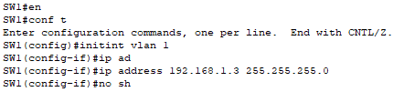

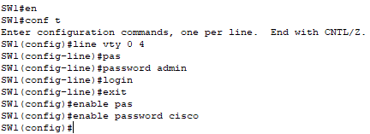

**Duplex communikáció setup:**

|  |  |
| --- | --- |
| Enter interface configuration mode. | S1(config)# **interface FastEthernet 0/1** |
| Configure the interface duplex. | S1(config-if)# **duplex full** |
| Configure the interface speed. | S1(config-if)# **speed 100** |
| Return to the privileged EXEC mode. | S1(config-if)# **end** |
| Save the running config to the startup config. | S1# **copy running-config startup-config** |

**Show parancsok:**

|  |  |
| --- | --- |
| Display interface status and configuration. | S1# **show interfaces** [*interface-id*] |
| Display current startup configuration. | S1# **show startup-config** |
| Display current running configuration. | S1# **show running-config** |
| Display information about flash file system. | S1# **show flash** |
| Display system hardware and software status. | S1# **show version** |
| Display history of command entered. | S1# **show history** |
| Display IP information about an interface. | S1# **show ip interface** [*interface-id*]  OR S1# **show ipv6 interface** [*interface-id*] |
| Display the MAC address table. | S1# **show mac-address-table**  OR S1# **show mac address-table** |

**MAC cím jelölés:**

4-es tagolás .-al elválasztva (telefonok)

2-es tagolás -el elválasztva (pc-k)

2-es tagolás :-al elválasztva

**Error fajták:**

|  |  |
| --- | --- |
| **Error Type** | **Description** |
| **Input Errors** | Total number of errors. It includes runts, giants, no buffer, CRC, frame, overrun, and ignored counts. |
| **Runts** | Frames that are discarded because they are smaller than the minimum frame size for the medium. For instance, any Ethernet frame that is less than 64 bytes is considered a runt. |
| **Giants** | Frames that are discarded because they exceed the maximum frame size for the medium. For example, any Ethernet frame that is greater than 1,518 bytes is considered a giant. |
| **CRC** | CRC errors are generated when the calculated checksum is not the same as the checksum received. |
| **Output Errors** | Sum of all errors that prevented the final transmission of datagrams out of the interface that is being examined. |
| **Collisions** | Number of messages retransmitted because of an Ethernet collision. |
| **Late Collisions** | A collision that occurs after 512 bits of the frame have been transmitted. |

**Hibaelhárítás:**

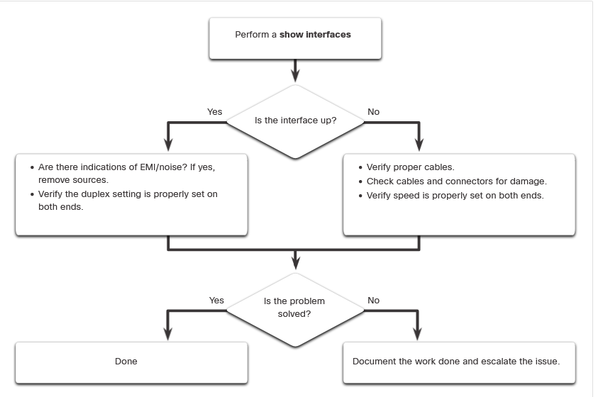

**Telnet:**

Meglévő hálózaton csatlakozhatunk eszközökre, beállíthatjuk őket, nincs titkosítva, nem kell jelszó

**SSH:**

Meglévő hálózaton csatlakozhatunk eszközökre, beállíthatjuk őket, titkosítva van, lehet jelszót á**llítani**

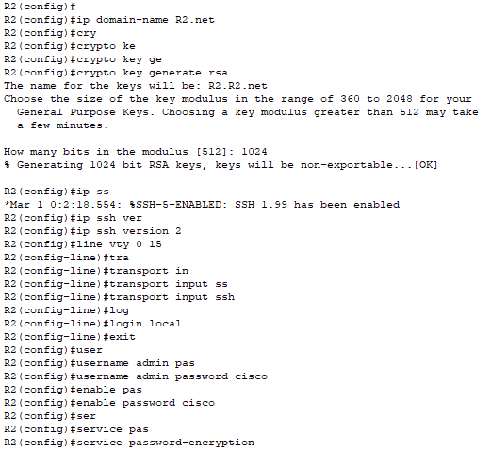

PKT file: <https://blathy-my.sharepoint.com/:u:/r/personal/toth_patrik2_blathy_info/Documents/a11.Info/H%C3%A1l%C3%B3zat-gyakorlati/09.27_telnet_ssh.pkt?csf=1&web=1&e=fqI4gB>

**IPv4 loopback interface:**

Virtuálisan létrehozott interface (tesztelésre)

R1(config)# **interface loopback 0**  
R1(config-if)# **ip address 10.0.0.1 255.255.255.0**  
R1(config-if)# **exit**

**Dual-stack topology:**

IPv4 és IPv6 is működik egyszerre

**IPv6:**

Router:

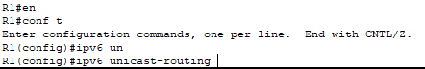

Switch: (a command után újra kell indítani)

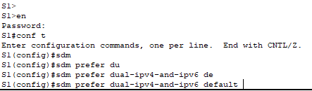

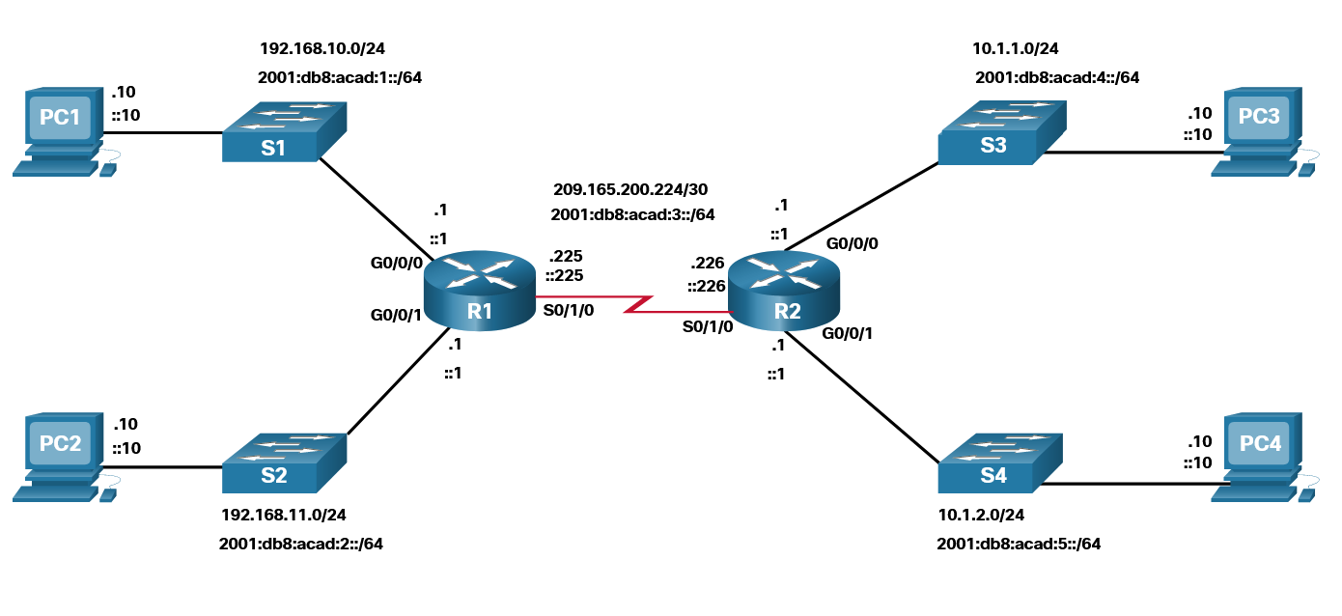

PKT file: <https://blathy-my.sharepoint.com/:u:/r/personal/toth_patrik2_blathy_info/Documents/a11.Info/H%C3%A1l%C3%B3zat-gyakorlati/09.29_stacked_topology_ipv4_ipv6.pkt?csf=1&web=1&e=eHg85j>

